编号

2005年度“省级精品课程”

申报表

推荐学校 中国科学技术大学
所属院系 理学院数学系
课程名称 数值计算
课程层次（本/专） 本科
所属一级学科名称 理科
所属二级学科名称 数学类
课程负责人 奚梅成 张韵华
申报日期 2005.7.10

安徽省教育厅制
二ΟΟ五年五月

填 写 要 求

- 请严格按表中要求如实填写各项。
- 申报表文本中外文名词第一次出现时，要写清全称和缩写，再次出现同一词时可以使用缩写。
三、请以word文档格式填写表中各栏目。
四、凡涉密内容不得填写，需要说明的，请在本表说明栏中注明。
凡有可能涉密和不宜大范围公开的内容，请在说明栏中注明。

1. 课程负责人^{[1]}情况
1-1  基本  信息 | 姓 名 | 奚梅成 |  |  | 性别 |  |  | 男 |  | 出生年月 |  | 1943．11
1-1  基本  信息 | 最终学历 | 本科 |  | 职 称 |  |  | 教授 |  |  |  | 电 话 | 3601004
1-1  基本  信息 | 学 位 | 本科 |  | 职 务 |  |  |  |  |  |  | 传 真 | 0551－3601005
1-1  基本  信息 | 所在院系 | 理学院数学系 |  |  |  | E-mail |  |  | yhz@ustc.edu.cn
1-1  基本  信息 | 通信地址（邮编） |  | 230026 合肥中国科学技术大学数学系
1-2  教学  情况 | 近五年来讲授的主要课程（含课程名称、课程类别、周学时；届数及学生总人数）（不超过五门）；承担的实践性教学（含实验、实习、课程设计、毕业论文、毕业设计的年限、学生总人数）；主持的教学研究课题（含课题名称、来源、年限、本人所起作用）（不超过五项）；作为第一署名人在国内外主要刊物上发表的教学相关论文（含题目、刊物名称与级别、时间）（不超过十项）；获得的教学表彰/奖励（含奖项名称、授予单位、署名次序、时间）（不超过五项）。  近五年来讲授的主要课程: (本科生基础课共1020学时,)  1．数值分析（专业基础课）  ， 周学时4，300学时，200人次  2．数值代数（专业基础课），  周学时4，300学时，200人次  3．数值计算方法（专业基础课）  周学时4，240学时，800人次  - 线性代数（数学基础课），  周学时4，180学时，500人次  教学项目  1．1999年校“计算方法”级重点课程  2. 2003年计算方法校级精品课程  奖项  1．奖项：数值计算方法和算法,2002 年中国科学技术大学优秀教材一等奖  2． 王宽诚育才奖
1-3  学术  研究 | 近五年来承担的学术研究课题（含课题名称、课题类别、来源、年限、本人所起作用）（不超过五项）；在国内外主要刊物上发表的学术论文（含题目、刊物名称与级别、时间、署名次序）（不超过十项）；获得的学术研究表彰/奖励（含奖项名称、授予单位、时间、署名次序）（不超过五项）。  参加基金项目  2005－2007 国家自然科学基金，动态隐式曲面重构技术及其研究  2002.1 - 2004.12 博士点基金 “分片代数曲面造型的研究”  1999 - 2001曲面造型的代数几何方法和物理模型方法，国家教委博士点基金  1998.1 - 2000.12 国家自然科学基金 ，“计算几何中曲面设计的代数几何方法”  发表文章  Morgan-Scott剖分上样条空间维数，奚梅成，高校应用数学学报，99，10  关于自然样条空间维数，奚梅成，中国科大学报，1998，5  广义Hermite 插值基函数显示表示，奚梅成，中国科大学报2001，2  拟等距（0，2）五次样条插值，奚梅成，中国科大学报2001，2  数值分析方法，奚梅成，中国科大出版社，2000
2. 教学队伍情况
2-1  人 员  构成（含外 聘  教师） | 姓名 | 性别 | 出生年月 | 职称 | 学科专业 | 在教学中承担的工作
2-1  人 员  构成（含外 聘  教师） | 刘儒勋 | 男 | 38．10 | 教授 | 计算数学 | 课程指导、主讲
2-1  人 员  构成（含外 聘  教师） | 奚梅成 | 男 | 43．11 | 教授 | 计算数学 | 主讲、教材建设
2-1  人 员  构成（含外 聘  教师） | 舒其望 | 男 | 60．7 | 教授 | 计算数学 | 课程指导、主讲
2-1  人 员  构成（含外 聘  教师） | 张韵华 | 女 | 49．12 | 副教授 | 计算数学 | 课程建设、主讲
2-1  人 员  构成（含外 聘  教师） | 陈效群 | 女 | 62．8 | 副教授 | 计算数学 | 课程建设、主讲
2-1  人 员  构成（含外 聘  教师） | 张梦萍 | 女 | 63．10 | 副教授 | 计算数学 | 课程建设、主讲
2-1  人 员  构成（含外 聘  教师） | 王新茂 | 男 | 72．3 | 副教授 | 计算数学 | 课件建设、主讲
2-1  人 员  构成（含外 聘  教师） | 张 瑞 | 男 | 75．9 | 助教 | 计算数学 | 课件建设、主讲
2-2  教学队伍整体情 况 | 概述教学队伍的知识结构、年龄结构、师资配置情况（含辅导教师或实验教师与学生的比例）；主要成员的教学经历、年终考核成绩以及中青年教师培养计划与效果。  主讲教员都毕业于计算数学专业，具有计算专业宽厚的基础，教学认真负责，注重知识的更新和应用，年轻教员（除一名正在报考中）都是博士毕业生，整体素质高。  刘儒勋：参加过多项工程技术的科研工作和国家基金项目，曾经获得石油部和科学院的多种奖励。；  舒其望：布朗大学数学系主任，中科大长江讲座教授，获得第一届冯康科学计算奖，国际计算数学界著名学者，  张韵华、陈效群：参加多相教学研究项目，有国家级教学成果二等奖，省级教学奖项；  张梦萍：参加多项国家基金项目，已发表多篇SCI有关计算专业的论文；  王新茂：在国外获得博士学位后回国的年轻人才，数学基础扎实，计算能力强。
2-3  教学改革与教学研究 | 近五年来教学队伍教研活动涉及的领域、提出的教改项目和措施、已经解决的问题和取得的教改成果；在国内外主要刊物上发表的教改教研论文（含题目、刊物名称与级别、时间、署名次序）（不超过十项）（不含第一署名人为课程负责人的成果）；获得的教学研究表彰/奖励（含奖项名称、授予单位、时间、署名次序）（不超过五项）。  奖项  数学实验课程建设，2003年国家精品课程  高等数学网上辅导 ， 2005年安徽省高等教育省级教学成果三等  数值计算方法和算法, 2002 年中国科学技术大学优秀教材一等奖  教学研究项目  公共数学课程体系的研究与实践, 2001 ,省教委  微积分辅导教材建设， 2004年校级教学项目  计算方法课程建设，1999年校级重点项目  教学论文  数值计算方法课程改革初步, 张韵华 陈效群，大学数学, 03。6

- 课程描述
3-1 课程发展的主要历史沿革

数值计算方法，是一种研究并解决数学问题的数值近似解方法，是在计算机上使用的解数学问题的方法，实现方法需用算法和计算机语言，既有数学类课程中理论上的抽象性和严谨性，又有实用性和实验性的技术特征方法的数学基础是高等数学。

70年代计算方法只在数学系计算数学专业和计算机软件专业开设，用的是前苏联的教材，课程的重心在数学方法理论的严谨方面，是一门数学味的课程。近年来，由于计算机的普及和计算机的应用，几乎所有理工科学生都要学计算方法，计算方法课程要针对学生的数学基础和专业因材施教。

在学习计算方法课程中，对数学系“信息和计算科学”和计算机系的学生，教学内容侧重方法的理论部分，要讨论方法的稳定性和收敛性；课程名称为“数值分析”和“数值代数”，使用“数值分析方法”教材；对一般理工科的学生，课程名称为“数值计算方法”，使用“数值计算方法和算法”教材。教学内容侧重方法的实用性和实验性部分；我们的宗旨既不以严谨理论为主导，也不是全篇的数据的数值计算，而是两者兼顾，兼收方法的基本理论和实用性。以方法为中心，以例题为载体，围绕方法给出简单的典型的数值例题，通过例题进一步理解计算对象、计算公式、计算的限定条件和计算步骤。

希望通过例题和习题帮助学生进一步理解计算方法中的逼近和迭代等数学思想，掌握常用的数值方法，获取近似计算的能力，激发学生的学习兴趣，扩大学生数值计算的知识面，并能触类旁通地应用到各自的科研和技术领域中，培养学生的数学综合分析能力和计算能力。为他们以后深入学习打好基础。

1999年计算方法课程申请了校级重点项目，经过几年的努力，课程建设已完成了教材建设、教学辅导教材建设和网上课件建设，2004年评为校级精品课程。
3-2 教学内容（含课程内容体系结构；教学内容组织方式与目的；实践性教学的设计思想与效果）

教学目的：
掌握数值计算分析问题的基本思路和解决常规问题的简单方法，也为深入学习计算专业的课程奠定基础。

课程内容：
误差概念、向量和矩阵的范数、插值、、数值积分、数值微分、曲线拟合、非线性方程及方程组的数值解法、线性方程组的直接解法、线性方程组的迭代解法、特征值和特征向量的数值解法、常微分方程的数值解法。

课程重点：
插值、拟合、迭代

课程特点
将算法贯穿在方法中。近年来国外的计算方法教材中算法也是教材内容的重要组成方法，例如，由教育部高等教育司推荐的国外优秀信息科学与技术系列教学用书，Richard L. Burden数值分析（Numerical Analysis）中给出大部分方法的算法。有了方法的算法，也就容易将它转化成C或PASCAL等语言的程序上机运行了。

作业内容：
由课后习题和上机习题组成，学生在布置的20多道题中选择3－5题，鼓励和允许学生自选上机习题。

3-3 教学条件（含教材使用与建设；促进学生主动学习的扩充性资料使用情况；配套实验教材的教学效果；实践性教学环境；网络教学环境）

教材
数值分析方法，奚梅成、刘儒勋，中国科学技术大学出版社，1999
数值计算方法和算法，张韵华、奚梅成、陈效群，科学出版社，2001

教学辅导教材
数值计算方法解题指导，张韵华，科学出版社，2003

电子课件
1 电子教案1（网页）
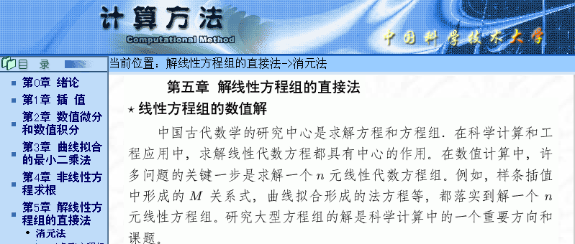

2 电子教案2（PPT制作）
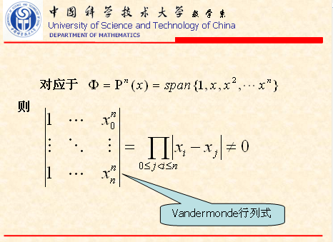

3．例题和习题
3-4 教学方法与教学手段（含多种教学方法灵活使用的形式与目的；现代教育技术应用与教学改革）

- 教学方法：
本课程的主要教学方法是课堂教学为主，约占60－70%；从基本要的问题出发，注重引导学生如何从问题的物理意义和数学背景，去理解定义的数学方法，顺其自然地引入数值计算的概念，并总结方法的计算公式，从而培养学生的数值计算能力。
例题与习题讲解，约占10%；上机习题，约占10－20 %。

- 教学手段：
根据教学内容和培养学生素质的需要将传统的和现代化教学手段结合起来, 充分发挥各自的优势, 已取得良好的教学效果。：
- 两套电子教案：
多数教员以课堂板书为主，少数用电子教案为主，配以必要的课堂板书。电子教案也为课后复习提供了方便；
- 多媒体动画演示：
用符号计算系统动画演示插值、拟合和数值积分等问题求解以及其误差，清楚明了，易于理解。增强学生的直观感，同时调动了学生的学习积极性；
- 习题和解答课件
给习题配置答案或提示，

教学改革
- 有关课程体系
重基本方法，重方法的基础性和实用性，结合课程内容介绍学科的最新进展
- 有关考试评价
上机习题占有总分10－15％，课堂考试以构造方法和应用方法为主。
- 有关上机习题
鼓励学生根据所学专业课程自选上机习题，，有利于学科相互交叉，有利于培养
学生发现问题、分析问题和解决问题的能力。
  - 教学效果（含校内同事举证评价、校外专家评价及有关声誉的说明；近三年学生的评价结果；课堂教学录像资料评价）
一．奚梅成教授讲课评价
奚梅成教授的数值分析课程多次获得优秀（4。5分以上）的学生评价，学生的意见是：“实在太优秀了！”

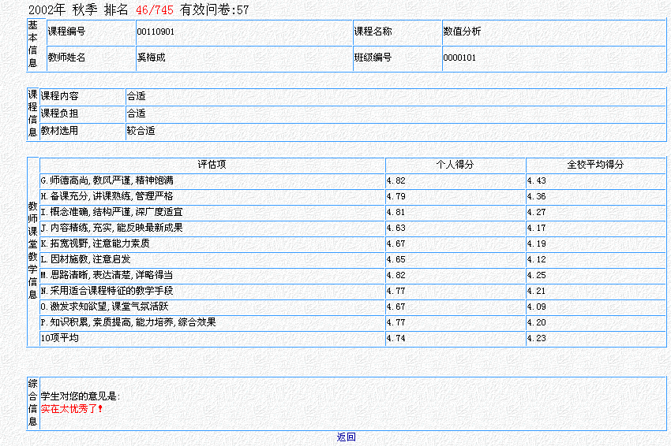

二 舒其望教授讲课评价
学生评价：
舒其望教授讲课脉络清晰，而且往往能化繁为简，加之他善于调节课堂气氛，对语言艺术和表情运用非常恰当，使得枯燥的数学教学变的生动，吸引了学生的注意力，使得教学效果极好。同时舒在课堂上善于启发和引导学生进行思考，极大的调动了学生的主动性，使得学生始终精力集中，积极思索，往往在不知不觉中结束课程。
上舒老师的课，就像在谈一个轻松的话题，却学到了许多知识，且对重点比较清晰，因此大家都喜欢上他的课。
教员评价：
教了几年的计算方法听了舒老师的课也受益匪浅，舒老师的课讲的透彻，深入浅出，课程内容组织的好，章节的内在的联系衔接的好，开阔了我们的视野,对讲课教员起到了指导和示范作用。

4. 自我评价
4-1 本课程的主要特色（不超过三项）

1．教材“数值计算方法和算法”吸取了国外教材的新理念，力求处理好数学基础和应用方法之间的衔接和关系，强调了方法和算法的区别和联系因素；

2．调整了作业和考试的内容和评分标准，调动了学生的学习兴趣和学习主动性

3．有两套完整的网上教学教案和配有提示和解答的习题，为学生自学和复习
提供了教学资源。
4-2 本课程在国内外同类课程中的地位

“数值分析方法” 教材已发行1.8万册

“数值计算方法和算法”教材已发行2.6万册
（得到北京大学计算数学教授徐树方的推荐）

哈尔滨工业大学、东北师范大学、湖南师范大学、西南交通大学
等高校选用科大教材，中科院、哈工大考研指定参考书

（统计的数据不完整）
4-3 目前本课程还存在的不足之处

1. 有关教材：
修订教材，进一步完善例题和习题建设。

2. 有关课件：
增加有关课程内容的动画演示部分，在习题课件中增加交互部分。

3. 有关师资：
通过课程组活动，加强交流，进一步提高教学水平，重点是年轻教员的教学水平还需进一步充实和提高。

5. 课程建设规划
5-1 本课程的建设目标、步骤、课程资源上网计划等

1．2005年7月开始修订“数值计算方法和算法”教材，作为第二版，已纳入
数学系数学教材出版计划中；

2．进一步完善例题和习题建设，选择有代表性的理论联系例题和习题，加强
计算机解题能力，以培养学生的动手能力和创新能力，建立网上学生作业程
序库

3．建立学生自主学习的网上本课程课外阅读材料，重点介绍新方法的思路和参
考书

4 保持课程组的定期活动，加强教员之间的教学交流
  - 本课程已经上网的资源名称列表

- 省级精品课程申报表
- 教学大纲
- 课程介绍
- 教师队伍
- 教材与参考文献
- 课程教案
教案1
教案2
- 习题和解答
- 课程录像
- 奚梅成教授
- 舒其望教授
- 舒其望教授
- 张梦萍副教授
- 张韵华副教授
  - 学校举证

6. 说明栏

